**Вопросы к лабораторной работе №3**

1. **Что такое словарь данных Oracle? Для чего он необходим?**

**Словарь Oracle** - набор таблиц и связанных с ними представлений.

Представляет возможность отследить внутреннюю структуру базы данных и деятельность СУБД Oracle

Создается при генерации базы данных.

Обновляется и обслуживается сервером Oracle в фоновом режиме после выполнения операторов DDL.

Позволяет запрашивать данные в виде представлений.

Содержит следующую информацию:

- Имена пользователей сервера Oracle

- Уровни привилегий пользователей

- Имена объектов базы данных

- Табличные ограничения

- Учетные данные

1. **Проклассифицируйте представления словаря данных Oracle.**

**USER**: Объекты, принадлежащие пользователю

**ALL**: Объекты, к которым пользователь имеет доступ

**DBA**: Все объекты базы данных (для администратора БД)

V$: Производительность сервера

Прочие представления (DICTIONARY и пр.)

1. **Что значит Oracle 12c имеет клиент-серверную архитектуру?**

«Клиент — сервер» — вычислительная или сетевая архитектура, в которой сетевая нагрузка распределена между серверами и клиентами.

Все интерфейсные функции и часть обработки приложения перемещены с основного процессора системы на процессор клиента.

1. **Что такое экземпляр (инстанс) сервера СУБД?**



Включает:

* запущенный сервер (программа) СУБД Oracle
* общая (глобальная) область памяти (SGA – system global area) и др. системные области памяти
* фоновые процессы, предназначенные для управления файлами базы данных

1. **Перечислите все этапы старта и останова инстанса Oracle 12c. Поясните их назначение.**

**Запуск**

1. **STARTUP NOMOUNT**: Запуск экземпляра Oracle без монтирования базы данных. Доступ пользователей запрещен. Используется для создания БД и пересоздания управляющих файлов;
2. **STARTUP MOUNT:** Запустить экземпляр, монтировать БД, но не запускать ее. Считан файл параметров. Происходит обращение к управляющим файлам. Проверяется состояние файлов БД. Доступ пользователей запрещен. Из состояния STARTUP NOMOUNT переводится ALTER DATABASE MOUNT;
3. **STARTUP OPEN:** Запустить экземпляр. Монтировать и открыть БД. Могут присоединяться пользователи. Из состояния STARTUP MOUNT переводится ALTER DATABASE OPEN.

**Остановка**

1. **SHUTDOWN NORMAL**: Запрещено создавать новые сессии. Ожидается завершение работы всех пользователей. Самый безопасный и долгий способ останова. Никаких восстановительных работ при следующем старте не проводится;
2. **SHUTDOWN TRANSACTIONAL:** Запрещено создавать новые сессии. Запрещено запускать новые транзакции. Сервер дожидается завершения уже начатых транзакций и отключает пользователей, не имеющих активных транзакций. Применяется в случаях, когда нет возможности применить NORMAL. Никаких восстановительных работ при следующем старте не проводится.
3. **SHUTDOWN IMMEDIATE:** Запрещено создавать новые сессии. Запрещено запускать новые транзакции. Все незафиксированные транзакции откатываются. Применяется в случаях, когда нет возможности ждать. Никаких восстановительных работ при следующем старте не проводится.
4. **SHUTDOWN ABORT:** Применяется в крайних случаях, когда остальные режимы останова не приводят к результату. Все действия прекращаются. Все транзакции не фиксируются и не откатываются. Пользователей отсоединяют от БД. При следующем старте будет выполнено возможное восстановление.
5. **Где указывается, что при старте операционной системы будет запущен инстанс Oracle 12c?**

Служба OracleServiceORCL automatic start ???

1. **Поясните назначение опции Oracle 12c Multitenant.**

**Oracle Multitenant** - технология, позволяющая запустить несколько независимых баз данных в рамках одного экземпляра. Каждая база данных имеет свой набор табличных пространств и набор схем, но при этом у них общая SGA и один набор серверных процессов.

1. **Поясните назначение баз данных CDB, PDB, PDB$SEED.**

CDB - container DB – контейнер базы данных. Основная база данных, содержащая несколько подключаемых модулей базы данных. Многие операции могут выполняться на уровне контейнера для снижения затрат на управление.

PDB - pluggable DB – подключаемые базы данных. Набор объектов схемы, которые могут быть подключены и отсоединены от базы данных контейнера. PDB представляется OracleNet и конечным пользователям как сама база данных, но фактически управляется внутри контейнера, который может иметь много PDB.

Начальная PDB - это системный шаблон, который CDB может использовать для создания новых PDB. Начальный PDB называется PDB$SEED. Вы не можете добавлять или изменять объекты в PDB $ SEED.

1. **Что такое общий пользователь Oracle 12c Multitenant?**

Вам нужна общая учетная запись (общий пользователь) для выполнения административных операций с CDB (база данных контейнеров), таких как изменение состояния подключаемой базы данных, подключение и отключение подключаемых баз данных (PDBs) и т. Д., что не может сделать локальный пользователь.

1. **Какие табличные пространства автоматически создаются при инсталляции СУБД Oracle 12c?**

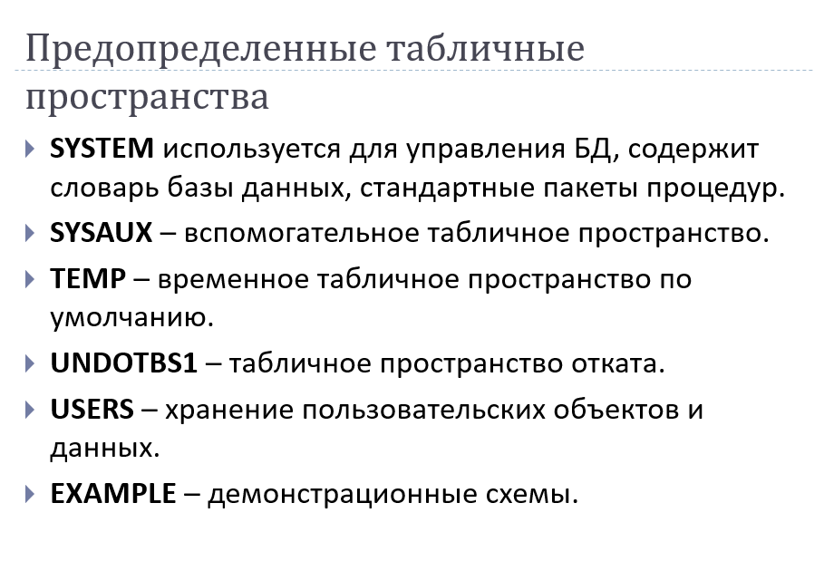

1. **Какие 2 пользователя обязательно создаются при инсталляции СУБД Oracle 12c?**

SYS и SYSTEM.

1. **Какие табличные пространства дублируются в каждой PDB?**

System, undo, temp … (которые создаются по умолчанию)

1. **Что такое консолидация баз данных? В каких случаях прибегают к консолидации баз данных?**

**Консолидация данных** — это способ получения итоговой информации, при котором данные, расположенные в нескольких различных областях, объединяются в соответствии с выбранной функцией обработки. Для объединения связанной между собой информации, расположенной в разных таблицах.

1. **Какие преимущества дает Oracle 12c Multitenant?**

Базы данных изолированы, друг о друге ничего не знают, не конфликтуют между собой.

Словарь разбивается на две части: общую часть и локальную.

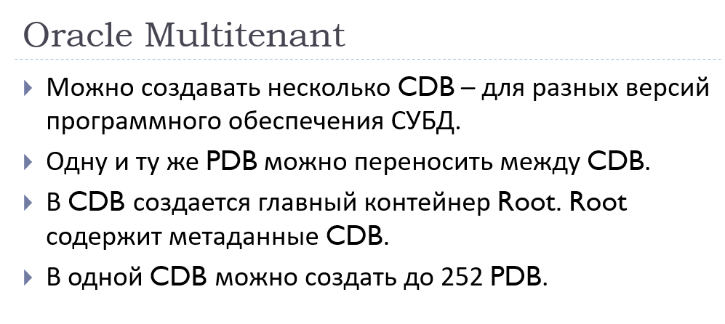

Управление многими БД как одной 
Резервирование всех БД как одной; восстановление на уровне PDB 
Copyright © 2013, Oracle ...

Мультиарендность для Провизионирования 
Быстрое клонирование PDB баз данных 
Copyright © 2013, Oracle and/or its affiliate...